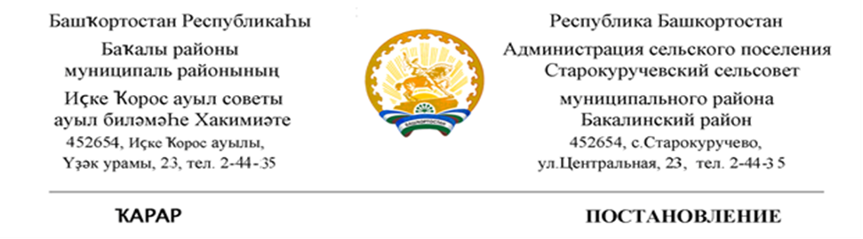

22 апрель 2021 й. № 55 22 апреля 2021 г.

«О проведении Дня поминовения и почитания в сельском поселение Старокуручевский сельсовет муниципального района Бакалинский район Республики Башкортостан»

Руковдствуясь Указом Главы Республики Башкортостан от 12 апреля 2021 года № УГ-181 «О дате проведения Дня поминовения и почитания в Республике Башкортостан в 2021 году», администрация сельского поселения Старокуручевский сельсовет муниципального района Бакалинский район Республики Башкортостан

ПОСТАНОВЛЯЕТ:

1.Оргнанизовать и провести на террпритории сельского поселения Старокуручевский сельсовет «День поминовения и почитания»3 мая 2021 года.
2.Утвердить план мероприятий по подготовке и проведению Дня поминовения и почитания (субботника) на кладбищах сельского поселения Старокуручевский сельсовет согласно приложению
3. Настоящее распоряжение подлежит опубликованию на официальном сайте администрации сельского поселения Старокуручевский сельсовет https://kuruchevo.ru/
4. Контроль за исполнением данного распоряжения оставляю за собой.

Глава сельского поселения
Старокуручевский сельсовет муниципального района
Бакалинский район Республики Башкортостан И.М.Маннапов

«Утверждён»
Постановлением
администрации
сельского поселения
Старокуручевский сельсовет
№55 от 22 апреля 2021 года

План мероприятий
по проведению Дня поминовения и почитания (субботника) на кладбищах сельского поселения Старокуручевский сельсовет

№ | Наименование мероприятия | Сроки исполнения | Ответственные
1 | Опубликование на сайте сельского поселения Старокуручевский сельсовет информации о проведении «Дня поминовения и почитания»-3 мая 2021 года | до 24 апреля 2021 г | Гилаева Э.С.-управляющий делами СП
2 | Организация работ по дополнительному уточнению количества захоронений участников ВОВ необходимых благоустроить, обновить в день субботника | До 1 мая 2021 г. | Маннапов И.М.-глава СП и  Ответственные по кладбищам  специалист ВУС-Ибрагимова З.А.
3 | Организация установки информационных стендов на кладбищах о Дне поминовения и почитания | до 1 мая 2021 г. | Маннапов И.М.-глава СП и  ответственные по кладбищам
4 | Организация приглашений актива, сельских старост, депутатов Совета муниципального района, сельских поселений, священнослужителей, родственников участников войны и т.д. | до 30 апреля 2021 г. | Маннапов И.М.-глава СП и  ответственные по кладбищам
5 | Определение и приобретение покрасочных материалов, создание запаса инвентаря и других необходимых инструментов | до 1 мая 2021 г. | Маннапов И.М.-глава СП
6 | Проведение акции «Гордимся, помним, чтим» (благоустройство памятников, обелисков, ветеранов Великой Отечественной войны, ветеранов боевых действий | 3 мая 2021 г. | Маннапов И.М.-глава СП и  ответственные по кладбищам,  специалист ВУС-Ибрагимова З.А.
7 | Организация очистки, уборки, вырубки кленов, старовозрастных деревьев, кустарников | 3 мая 2021 г. | Маннапов И.М.-глава СП
8 | Организация вывоза мусора, листвы спиленных кустарников, деревьев | 3 мая 2021 г. | Маннапов И.М.-глава СП
9 | Организация дополнительного вывоза отходов, обеспечение дополнительной (при необходимости) установки контейнеров, бункеров, устройство иных мест складирования на прилегающих территориях кладбищ | 3 мая 2021 г. | Маннапов И.М.-глава СП
10 | Организация ремонта, покраски входных групп, ограждений | 3 мая 2021 г. | Маннапов И.М.-глава СП  активы  участники субботника
11 | Обеспечение мер пожарной безопасности при проведении благоустроительных работ на территориях кладбищ. | 3 мая 2021 г. | Маннапов И.М.-глава СП

